YLEISTÄ

Baan otettiin käyttöön Rautpohjassa vuonna 1999. Entisestä järjestelmästä (XMAN) luovuttiin vuoden 2000 syksyllä. Vanhan järjestelmän tiedot ovat kuitenkin yhä tarvittaessa saatavilla. Viimeisin version vaihto tehtiin joulukuussa 2000 (IVc4). Rautpohjan lisäksi Baan on käytössä muissakin Metso Paper:in yksiköissä (Järvenpää, NA yksiköt, Service yksiköt). Baanin käyttöönottoa koordinoi Metso Paperin keskusjohdon ECC tiimi, jota vetää Ismo Vaiste. (Tiimistä löytyy lisää tietoa Metso Paperin Intranetista)

Rautpohjan baan toimii kahdella serverillä, toisella ovat ohjelmakomponentit ja toisella kaikki tietokannat eli data. Käyttäjälle ympäristö näkyy yhtenäisenä. Tuotantoympäristön lisäksi on käytössä koulutus/kehitysympäristö. Käyttäjien liittymät ovat suurelta osin suomenkieliset, mutta itse "ruudut" englanninkieliset

Baanin toiminta perustuu "yhtiöihin", joista hyvin yleisesti käytetään englanninkielistä nimitystä "company". Group Company on rakenne, jossa useita baan companeita on liitetty yhden ylätason alle (=liikekirjanpitoyksikkö).

Raupohjan yhtiörakenne :

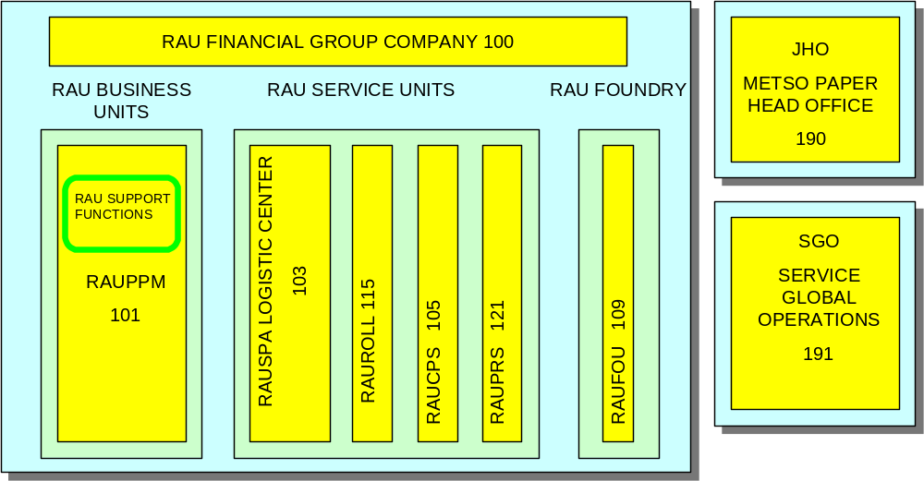

Tilastoja 16.10.2001

yhtiö oletusyhtiönä + vierailijoita
100 38 24
101 936 50
103 106 175
105 82 206
109 42 99
115 28 186
121 25 154
190 13 49
191 13 66

Koulutusympäristössä (=kehitysympäristö) on käytössä yhtiönumerot 901-921.

Samassa serveriympärisössä toimii lisäksi muutamia Servicen kotimaisia yksiköitä (OKU, Pinaltek, NOK).

LIITTYMÄT MUIHIN JÄRJESTELMIIN

Dataa siirtyy baaniin ja baanista toisiin järjestelmiin jatkuvasti. Suurimmat liittymät on kuvattu ao. kuvassa.

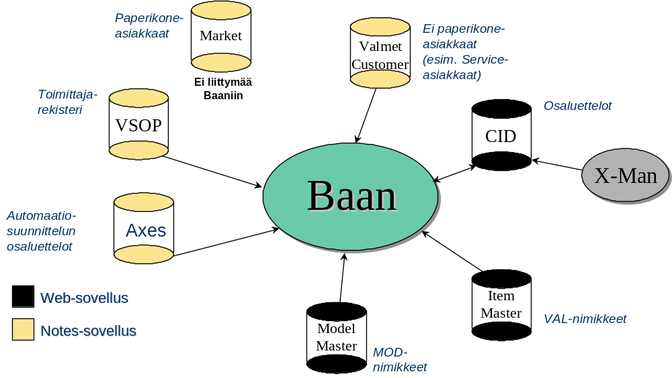

Kaikki liittymät ovat tarkoin kuvatut ja jokaiselle liittymälle on nimetty vastuuhenkilöt.
KÄYTTÖOIKEUDET

Normaalisti käyttäjällä on baanin henkilökohtainen käyttäjätunnus. Poikkeuksena ovat seuraavat yhteistunnukset:

- omissa tiloissaan työskentelevät alihankkijat saavat vain toimistokohtaisen yhteistunnuksen.

- tuotannossa muutamille "koneille" on tehty yhteistunnus lähinnä tuntiraportoinnin helpottamiseksi.

- koulutus/kehitys-ympäristön tunnukset

Rautpohjan yksikköjen baan tunnus alkaa aina pienellä r-kirjaimella ja jatkuu sukunimi-etunimi osilla. Alihankkijoiden tunnukset perustuvat toimittajanu-meroihin.

Käyttäjätunnuksen anoo osaston ttt-henkilö ja käyttää siihen käyttäjätunnus-sovellusta. Käyttäjätunnus ei toimi ennenkuin siihen on liitetty roolit. Roolimääritykset tekee (=pyytää) osaston baan-pääkäyttäjä. Muutospyynnöt baan-tunnuksiin tekee myös osaston baan -pääkäyttäjä. Tähän hänellä on käytössään RAUPCC Helpdesk -sovellus.

Baanissa oikeuksia annetaan yhtiökohtaisesti. Siirryttäessä yhtiöstä toiseen yleensä myös roolit vaihtuvat.

Ohjelman asennuksesta vastaa atk-tuki.

Baania voi käyttää myös etäyhteyden kautta (esim. Dial In).

TUNNUKSET OHEISJÄRJESTELMIIN

Kaikki oheisjärjestelmät (Item Master, CID, Model Master, Number Generator, Info Desktop) vaativat omat tunnuksensa ja nekin anotaan käyttäjätunnus-sovelluksen kautta.
BAAN-TUKI

Rautpohjassa baania koordinoi ja siitä vastaa Tietohallinto (Toiminnanohjaus tiimi, jota vetää Jukka Länsimies). Loppukäyttäjän tuesta vastaa aina oman osaston baan-pääkäyttäjä eli ongelmatilanteissa ota aina yhteyttä häneen.

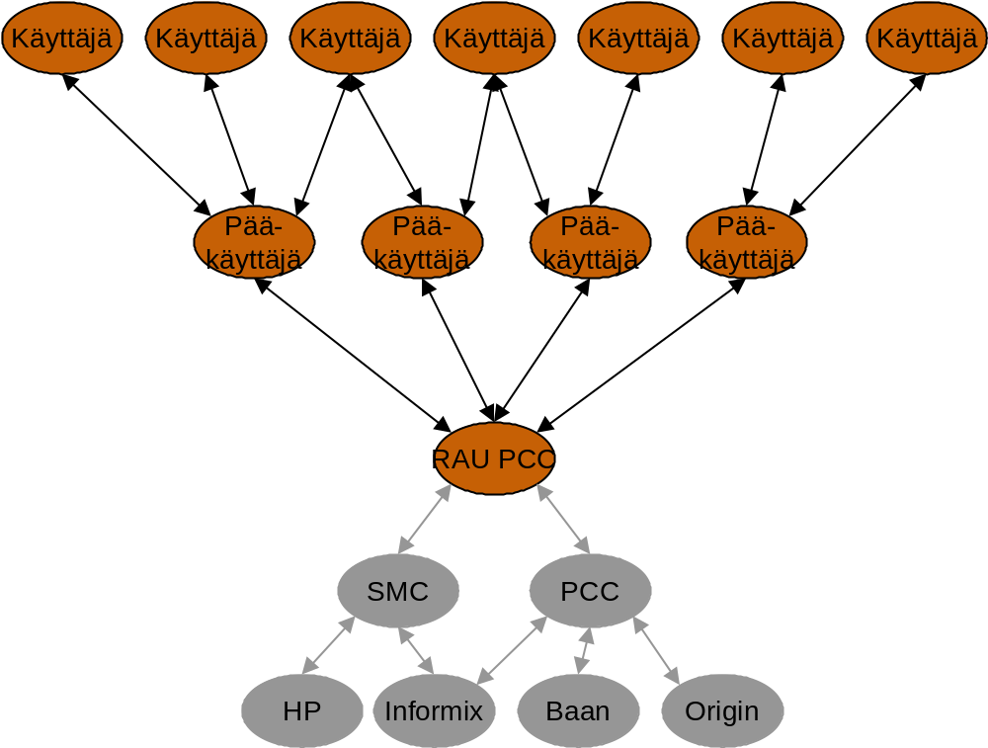

RAUPCC on ns. tukiorganisaatio, joka on perustettu helpottamaan baanin ja sen oheisjärjestelmien käyttöä. Kaikki ongelmat ja kehitysehdotukset kirjataan RAUPCC Helpdesk -sovellukseen.

KOULUTUKSET

Baan koulutuksia koordinoi TOP ja siellä on tarjolla roolikohtaisia koulutuksia. Kouluttajina toimivat RAUPCC -henkilöiden lisäksi osaston pääkäyttäjät. Myös oheisjärjelmien koulutukset järjestää TOP.
KIRJOITTAUTUMINEN BAANIIN

Klikkaa baan ikonia:
 tai 

Tunnus ja salasana : (huom.isot ja pienet kirjaimet eri arvoisia)
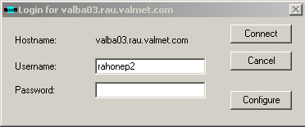

napin takaa löytyvät asetukset

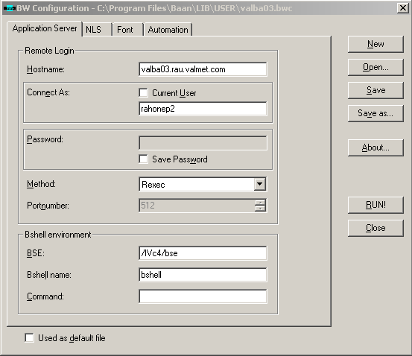
Asetuksiin ei yleensä tarvitse koskea, mutta tärkeitä tietoja ruudulla ovat:

Hostname: RAU baan serveri (järvenpää olisi valba13.rau.valmet.com)

Current User : tähän ei saa laittaa "täppää", koska silloin baan ei käynnisty
(clientin asennuksen joutuu tekemään uusiksi), sen sijaan baan tunnuksen voi kirjoittaa.

BSE: baan ympäristön parametrit

About-napilla näet clientin version, joka pitäisi olla B40c.58 (B40c.57).

Annettuasi salasanan, ohjelma avaa aloitusruudun, josta löytyvät sinulle avatut roolit. Jos saat virheilmoituksen: Current version not defined, se tarkoittaa, että sinulle ei ole vielä määritelty rooleja, ota yhteys osastosi baan pääkäyttäjään.
KÄYTTÄJÄN LIITTYMÄ

Baanissa on käytössä 3 erilaista käyttöliittymään. Rautpohjassa on käytössä kaksi erilaista : Menu browser ja DEM browser. Loppukäyttäjillä on perinteisesti DEM-browser ja osalla pääkäyttäjistä Menubrowser.

Menu browser koostuu useista istunnoista.
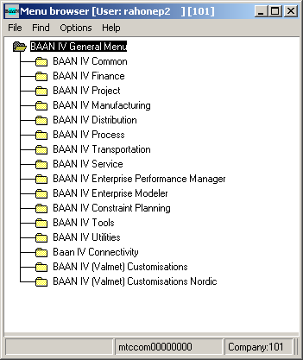
Dem perustuu rooleihin.
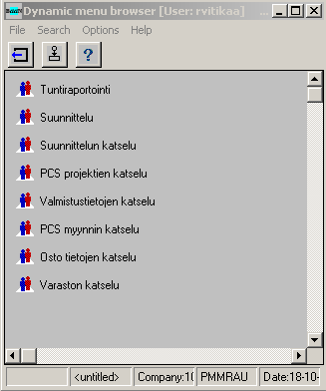
ROOLIT

Käyttäjien oikeuksia rajoitetaan roolein. Toisaalta rooleilla myös helpotetaan baanin käyttöä. DEM liittymän koostuu prosesseista, joihin on kerätty tietyt istunnot Menu-puusta. Prosessit liitetään rooleihin ja roolit liitetään käyttäjille.

Roolien sisältämät prosessit ja sessiot eivät ole kiinteitä, vaan RAUPCC ylläpitää ja kehitettää niitä koko ajan.

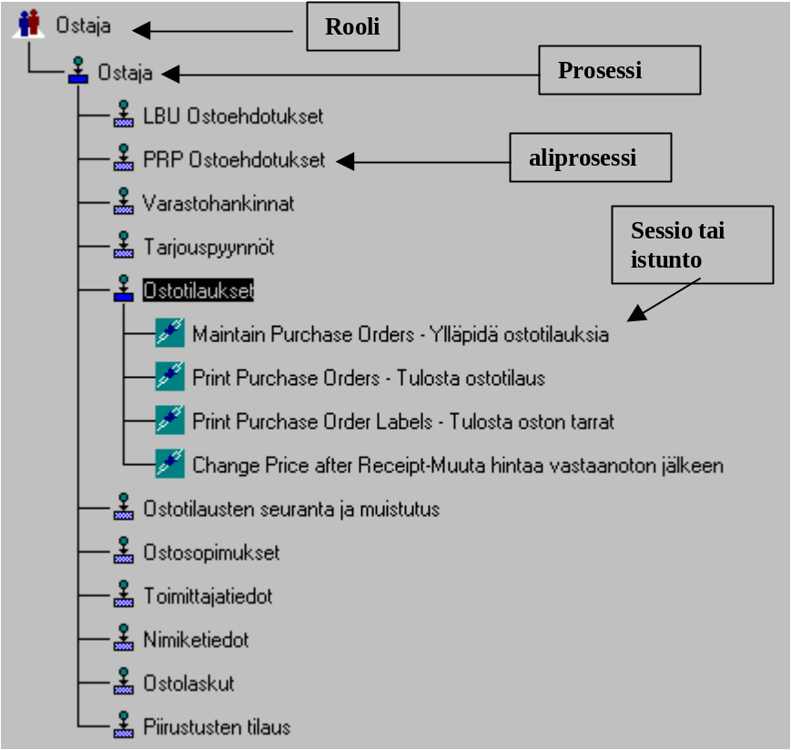

Jos käyttäjä tarvitsee lisää oikeuksia, hän pyytää niitä osaston baan pääkäyttäjältä.

Esimerkkejä rooleista:

Katseluroolit (+tulostus) yleiseen käyttöön
PCS Projektien katselu
PCS Myynnin katselu
Baan projektien katselu, rajattu+avoin
Valmistuksen katselu
Oston tietojen katselu
Varaston katselu

Muita kaikille tarkoitettuja rooleja
Tuntiraportointi

Tehtävään perustuvia rooleja
Suunnittelu
Asennusvalvoja
Ostaja
jne.

Rajattuja rooleja
Financial Reports
Nimikevastaava
jne.

Kaikki roolit on kuvattu Notes sovelluksessa 'RAU Baan infoa'.

KÄYTTÖOHJEET

Baanin käyttöön liittyvää tietoa löytyy mm. seuraavista Notes sovelluksista.

PMM Toiminnanohjausjärjestelmän ohjeet (RAUN04-rau\quality)

RAUPCC Helpdesk (raun06-profis)
- baan pääkäyttäjien käyttöön
- kirjataan ongelmat, virheet, kehitysehdotukset, roolituspyynnöt jne.

RAU Profis WorkDesk (raun05-rau\profis)
- koulutusmateriaalit, eri työryhmien palaveripöytäkirjat jne.

RAU Baan infoa (raun05-rau\profis)
- tietopaketti lähinnä pääkäyttäjälle, mm. roolit, raportit, liittymät jne

SER Profis Helpdesk (raun02-profis)
- RAUPCC:tä vastaava helpdesk-sovellus
- tarkoitettu Servicen "pikku yksiköiden" käyttöön, joilla ei ole omaa tukiorganisaatiota.

SMC Helpdesk (raun02-profis)
- vain RAUPCC:n ja TE käyttöön tarkoitettu

Baanin omat ohjeet

Help valikko
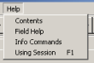

tai paina  ja osoita nuolella kenttää, josta haluat ohjeita.

SOVELLUKSEN KÄYTTÖ

DEM valikossa avataan prosesseja ja rooleja käyttäen Enter-näppäintä tai hiiren kaksoisklikkausta (normaalisti vasen). Myös + ja – näppäimiä voi käyttää.
Baanissa on kolmenlaisia istuntoja ; ylläpito, katselu ja tulostus.

SELAILUun käytetään seuraavia painonappeja :
Harjoitus 3. Kirjaa tähän painikkeiden merkitykset.










TIETOJEN LISÄÄMINEN

Harjoitus 4. Kirjaa painikkeiden merkitykset.




TIETOJEN KOPIOINTI : 

Useamman rivin kopiointi : Valikosta Group, copy

TIETOJEN TALLETUS
Talleta 
Talleta ja lopeta 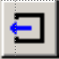

LOPETUS TALLENTAMATTA 

TIETOJEN POISTAMINEN
Yksittäinen rivi : Merkitse rivi ja näpäytä hiirellä painiketta .

Useampi rivi : Käytä Edit -valikosta Delete range -toimintoa
- merkitse poiston alku ja loppu.

Poistetaan kaikki rivit (Edit, Delete range)
paina ensin ja sitten .

TIETOJEN ETSIMINEN (harj. 5)
Kun tiedetään hakuavain, jolla etsitään, käytetään  -painiketta.

Kaikki tiedot eivät aina mahdu ruudulle yhdellä kertaa, jolloin tiedot jaetaan eri formeille. Formia voi vaihtaa näpäyttämällä hiirellä formin otsikkoa. Jos formeja on runsaasti, tarvittaessa  painonapit aktivoituvat.

ISTUNNOSTA TOISEEN

Special - valikosta löytyy "linkkejä" toisiin istuntoihin.
LAAJEMPI HAKU ELI QUERY

Tools -valikosta löytyvällä Queryllä voidaan rajoittaa näytöllä selailtavaa tietoa, esim. halutaan selata vain tietyn toimittajan ostotilauksia.

MUUTETAAN LAJITTELUA

Useilla display -näytöillä Order -valikosta löytyy vaihtoehtoja, jolla tietoja voidaan selata tietyssä järjestyksessä. Kiikari-näppäimen haku vaihtuu aina lajitteluavaimen mukaan.
Harjoitus 5, osa 2.

TULOSTAMINEN

Baanista tulostettaessa ei voida automaattisesti käyttää mikron omia kirjoittimia, vaan kaikki tarvittavat kirjoittimet asennetaan erikseen baaniin ns. Device:ksi. Kirjoittimista pitäisi löytyä tarrat, jossa kerrotaan baan devicen nimi esim. RAUVT237 tai RAUMT034 jne.

Baanissa on käytössä kahdenlaisia tulosteita: normaalit baan tulosteet ja crystal tulosteet. Crystal tulosteet ovat ulkoasultaan muotoiltuja ja tietyn layoutin mukaisia, esim. laskut, ostotilaukset, tarrat ja osaluettelot.
Harjoitus 7.

Erikois-devicet

D tai DD tulostetaan ruudulle

BWPRINT tulostetaan Windowsin oletuskirjoittimelle (vain perustulosteet)

B2WIN tulostetaan baan-perustulosteita MS Office -ohjelmiin.

ASCIF tulostetaan ascii muotoiseen tiedostoon käyttäjän kotihakemistoon

ASCIT käytetään PDF-tiedostojen luonnissa

TEKSTIEN LISÄÄMINEN

Tekstejä käytetään, kun asialle haluataan kirjoittaa pidempää selitystä. Esim. ostotilauksen header/footer -tiedot tai nimikkeen kuvaukset. Esim. tietokonenimikkeet löytyvät baanista tunnisteilla RAUCM000??,se mitä varsinaisesti hankitaan, kirjataan ostotilausrivin teksteihin.

Tekstiä lisätään/muokataan/katsotaan: 

Baanista löytyy useita eri tekstiryhmiä, joista normaalisti käytetään ryhmää VALTEXT. Se voidaan asentaa käyttäjälle oletusarvoksi, ettei vahingossakaan kirjata asioita väärään ryhmään. Oletusarvo on käytössä, jos tekstin luonnin yhteydessä ohjelma ei pyydä valitsemaan tekstiryhmää.

Ruuduilla (yleensä alareunassa) näkyy Text -kenttä, joka näytetään lukijalle –löytyykö tekstejä (yes) vai ei (No) (Harjoitus 6.)

Lisätietoa tekstien käytöstä PMM Toiminnanohjausjärjestelmän ohjeet -sovelluksessa.
OHJELMASTA POISTUMINEN
Kun haluat lopettaa baan istunnon, käytä .
(ikkunan voi sulkea myös oikean yläreunan -painikkeesta.)

Jos baan istunto jää ns. jumiin, eikä ohjelma ota komentoja vastaan, on vain YKSI oikea tapa lopettaa istunto.
Valitse sovelluspalkista (useimmilla ruudun alareunassa) Baan tunnuksella varustettu sovellus "Option Dialog".
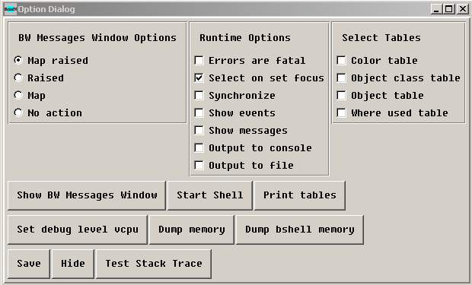

Runtime Options -osiosta löytyy kohta: Output to Console.
Valittuasi sen ilmestyy tyhjä musta ruutu.
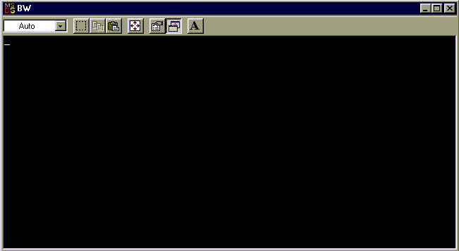
Sulje ruutu oikeasta yläreunasta (x).
Ruudulle tulee vielä englanninkielinen varoitus, vastaa siihen "Yes".

Ehdottoman väärä tapa poistua baanista on käyttää perinteistä tapaa
Ctrl+Alt+Del -toimintoa. Tämäkin sulkee istunnon, mutta jättää prosessit pyörimään serverille.

APPLICATION LOCK = tietoa ei voi päivittää, koska se on lukittuna toiselle käyttäjälle.

Miksi? Jos olet joutunut katkaisemaan baan istunnon kesken ylläpidon, niin lukko jää päälle tai joku toinen ylläpitää juuri samaa tietoa.

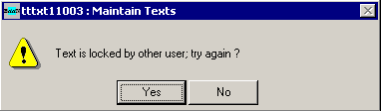

Mitä pitää tehdä? Ota yhteys osastosi baan pääkäyttäjään. Useimmat heistä osaavat poistaa tarpeettomat lukot.

SALASANAN VAIHTO

Normaalisti käyttäjä pääsee itse vaihtamaan salasanansa.

Rajoituksia: Alihankkijatunnuksilla ei pääse vaihtamaan salasanaa. Mikäli kuitenkin salasanaa halutaan vaihtaa, se tehdään keskitetysti. Ota yhteys Tietohallintoon.

Baan -aloitusruudulta (siis roolit näkyvissä) Options -valikosta toiminto Run Program. Jos toimintoa ei valikosta löydy, niin käyttäjältä on estetty roolien ulkopuolisten istuntojen/ohjelmien käynnistäminen (yhteys baan -pääkäyttäjään)

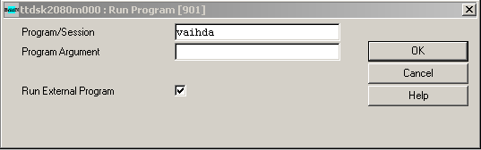

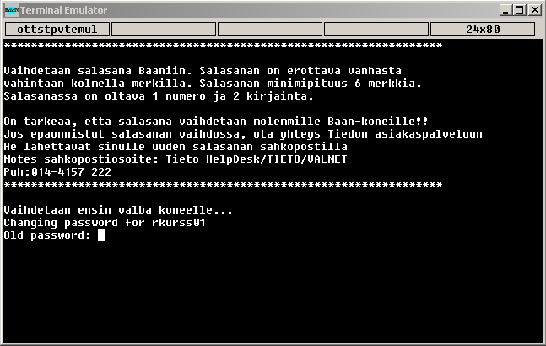
Ensin kysytään vanha salasana

uusi salasana:
- ruudulla kerrotaan että uudessa salasanassa on oltava vähintään 3 eri merkkiä kuin vanhassa ja vähintään yksi numero ja kaksi kirjainta

Toista uusi salasana

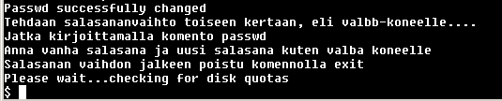

Koska käytössä on kaksi serveriä, muutos on tehtävä molemmille.
Ohjeen mukaisesti kirjoita: passwd,
anna taas vanha salasana
ja kaksi kertaa uusi salasana.

Onnistuneesta salasanan vaihdosta saat ilmoituksen:
"Passwd succesfully changed"

Kirjoita vielä "exit" ja paina Enter
Saat vielä ilmoituksen: "Salasana vaihdettu". Sulje ikkuna painamalla Enter.

KÄYTTÄJÄN OLETUSASETUKSET

TULOSTIMET

Käyttäjälle voidaan määritellä oletuskirjoitin, jota baan tarjoaa aina, kun halutaan tulostaa. Valintalistalla näkyviä kirjoittimia voidaan myös määritellä käyttäjäkohtaisesti.

TEKSTIT

Käyttäjälle voidaan määritellä oletustekstiryhmä (valtext), ettei sitä kysytä erikseen tekstin luonnin yhteydessä.

OSTAJA

Ostajalle voidaan määritellä seuraavat oletusarvot

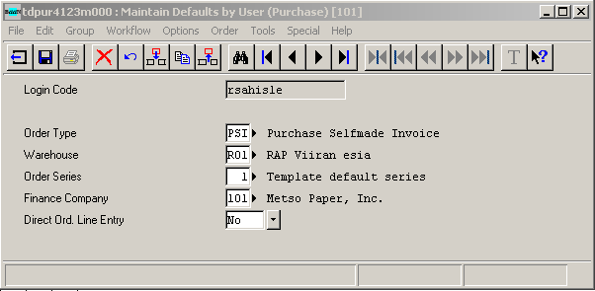

RUUTUKOHTAISET OLETUKSET

Valikosta: Options, toiminto Save Defaults
Talletetaan ruudulla näkyvät tiedot oletusarvoiksi. Seuraavan kerran, kun tulet ruudulle, haetaan siihen äsken tallentamasi arvot. Määrittelyt eivät toimi kaikilla maintain –ruuduilla, esim. PCS tuntien raportointi.

USEASSA YHTIÖSSÄ TYÖSKENTELY

Yhtiön vaihtaminen:

Valikosta Options: Change Company

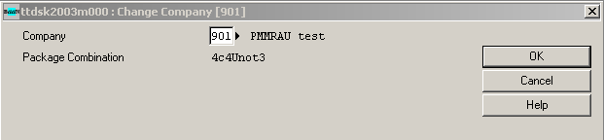

Kirjoita companyn numero tai valitse listasta.

Kun työskentelet useampaan yhtiöön, muista aina tarkistaa että olet juuri oikeassa yhtiössä. Yhtiönumero näkyy DEM-liittymän yläreunassa ja istunnossa sessionumeron perässä.

APUOHJELMIA

Tools valikosta löytyy kaksi apuohjelmaa kalenteri ja laskin.

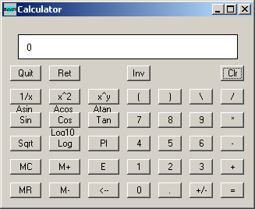

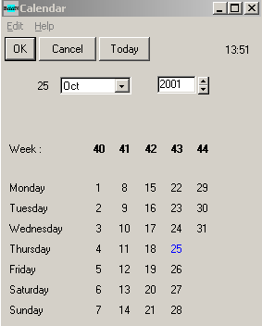
OHEISJÄRJESTELMÄT

RAPORTOINTIYMPÄRISTÖ

Baanista kerätään/raportoidaan tietoa Crystal Reports -sovelluksen avulla. Crystal Designer:lla määritellään erilaisia raportteja ja ne asennetaan Info Desktop- käyttöliittymään loppukäyttäjien käytettäviksi. Lokakuun lopussa RAU:ssa oli 258 Info Desktop käyttäjää.

ITEM MASTER

Item Masterilla hallitaan globaalisti Metso Paperin ostettavaa nimikkeistöä. Item Masteriin luodaan ostettavat nimikkeet, joille ei ole Metson omaa piirustusta. Item Masterista VAL-nimikkeitä kopioidaan eri Baan yhtiöihin.

CID

CID (Customer Install Database) on globaali osaluetteloarkistojärjestelmä, jossa on vanhojen järjestelmien mm. X-man osaluettelot ja lisäksi Baanin toimitettujen projektien osaluettelot. CID:stä voi siirtää vanhoja osaluetteloita tai nimikkeitä Baaniin uusintoja ja varaosatoimituksia varten.

NUMBER GENERATOR

Number Generator on numeroiden varausjärjestelmä. Sieltä varataan piirustusnumeroita, nimikenumeroita ja dokumenttinumeroita. Rautpohjassa sieltä avataan RAU-alkuisia numerosarjoja.

MODEL MASTER

Model Master on myyntinimikkeiden globaali hallintajärjestelmä. MOD-nimikkeitä käytetään sisäisessä kaupassa sekä myös ulkoisissa myyntitilauksissa. Model Master sovellutus on teknisesti Item Masterin kopio.

